徐深6井区低压气井增压集输改造工程

环境影响评价公众参与说明

大庆油田有限责任公司采气分公司（储气库分公司）
2023年4月

目 录
1 概述 1
2 首次环境影响评价信息公开情况 2
2.1公开内容及日期 2
2.2 公开方式 3
2.3公参意见情况 8
3征求意见稿公示情况 9
3.1 公示内容及时限 9
3.2公示方式 10
3.3 查阅情况 22
3.4 公众提出意见情况 22
4 其他公众参与情况 24
4.1 公众座谈会、听证会、专家论证会等情况 24
4.2 其他公众参与情况 24
4.3 宣传科普情况 24
5 公众意见处理情况 25
5.1 公众意见概述和分析 25
5.2 公众意见采纳情况 25
5.3 公众意见未采纳情况 25
6 报批前公开情况 26
6.1公开内容及日期 26
6.2 公开方式 27
7 其他 30
8 诚信承诺书 32
9 附件 33

1 概述
徐深6井区低压气井增压集输改造工程位于黑龙江省大庆市肇州县榆树乡境内，本工程建设2台天然气压缩机组（Q=7.5×10⁴/m³）及相应配套设施。工程总投资948.9万元。
按照《中华人民共和国环境影响评价法》及《环境影响评价公众参与办法》（生态环境部令第4号）等法律法规的有关要求，我单位组织开展拟建项目的公众参与工作。本次公众参与主要采取网络公示、张贴公示、报纸公示等方式进行，征求意见的对象主要为郑家馆子、卧龙泉、新兴村、三门刘家及黄家窝堡等村屯等公民、周围生产企业法人和其他组织。
第一次征求意见时间为2023年01月02日起，在公示期内没有收到反馈意见和建议；第二次征求意见时间为2023年01月17日起10个工作日，在公示期内没有收到反馈意见和建议。

2 首次环境影响评价信息公开情况

2.1公开内容及日期

2.1.1公开内容
根据《环境影响评价公众参与办法》（生态环境部令第4号），徐深6井区低压气井增压集输改造工程首次公开内容如下：
一、建设项目名称及概要
项目名称：徐深6井区低压气井增压集输改造工程
建设内容：本工程在徐深6集气站东北区域空地建设天然气增压站，内置橇装压缩机、分离器、撬装配电室及分离器，同时，配套建设供电线路、通信设备及配套新建工艺管道等。项目总投资948.9万元。
选址选线：本项目位于黑龙江省大庆市肇州县榆树乡境内，在已开发徐深1区块徐深6集气站站外建设增压站，周边有郑家馆子屯、卧龙泉屯、三门刘家等村屯等环境敏感目标。
二、建设项目的建设单位的名称和联系方式
单位名称：大庆油田有限责任公司采气分公司（储气库分公司）
联系人：郑工
联系电话：0459-5932287
邮箱：zhengxiaojuan@petrochina.com.cn
地址：黑龙江省大庆市让胡路区玉门街200号
三、承担评价工作的环境影响评价机构的名称和联系方式
单位名称：黑龙江永青环保科技有限公司
联系人：于工
联系电话：0459-8989973
邮箱：dqyqhb@163.com
通讯地址：黑龙江省大庆高新区科技路97号专家公寓
四、公众提交公众意见表的主要方式和途径
本项目现正在环境影响评价报告书征求意见稿编制过程中，公众可以通过电话、电子邮件、邮局等方式向建设单位提出与环境影响评价相关的意见。
五、公众意见表的网络链接
https://www.mee.gov.cn/xxgk2018/xxgk/xxgk01/201810/t20181024_665329.html。

2.1.2 公开日期
本项目首次环境影响评价信息公开日期为2023年01月02日，环评单位接收委托的时间为2022年12月20日，满足《环境影响评价公众参与办法》（生态环境部令第4号）第九条：建设单位应当在确定环境影响报告书编制单位后7个工作日内，通过其网站、建设项目所在地公共媒体网站或者建设项目所在地相关政府网站（以下统称网络平台），公开信息的要求。

2.2 公开方式

2.2.1网络
本项目环境影响评价信息于2023年01月02日在黑龙江安全环保技术资讯网，网址为：
http://www.yonqon.com/jsw/huanpinggongshi/190.html。
在该网站公开符合《环境影响评价公众参与办法》（生态环境部令第4号）相关要求，网络公示截图见下图2-1。
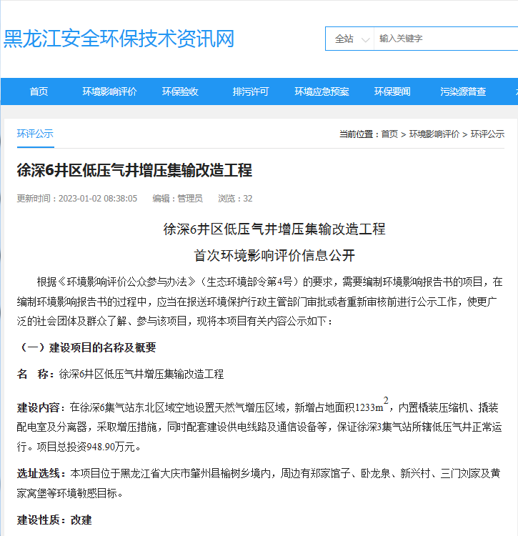
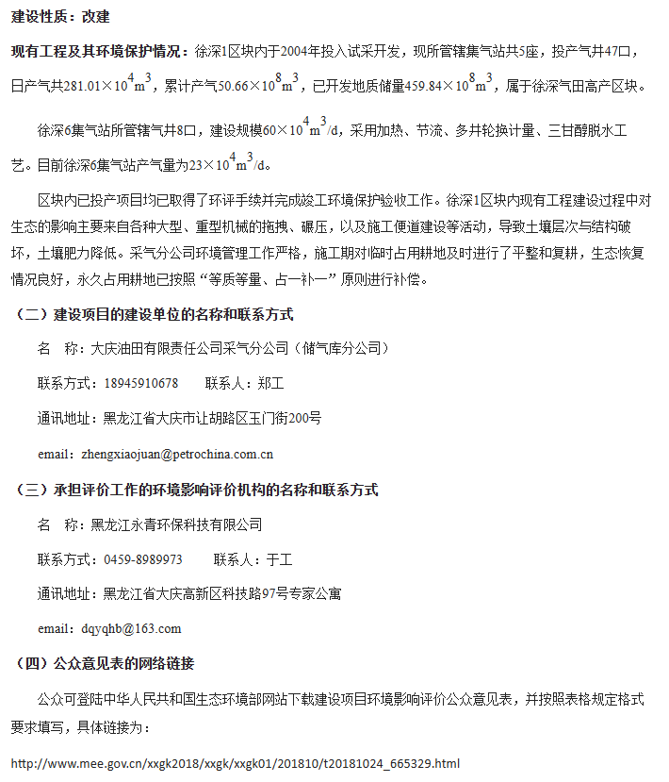
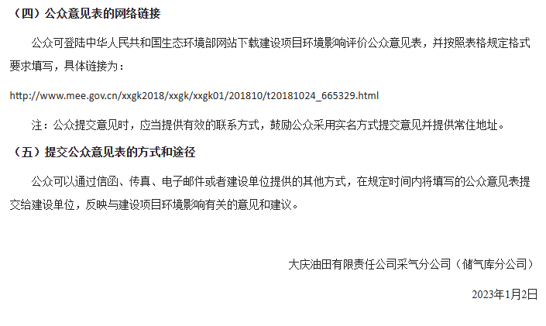

图2-1首次网络公示截图

2.2.2其他
无

2.3公参意见情况
无公众意见反馈。

3征求意见稿公示情况

3.1 公示内容及时限
根据《环境影响评价公众参与办法》（生态环境部令第4号），徐深6井区低压气井增压集输改造工程环境影响报告书征求意见稿公示内容如下：
一、环境影响报告书征求意见稿全文的网络链接及查阅纸质报告书的方式和途径
1、公众可以通过下载附件阅读征求意见稿全文。
2、查阅纸质报告书的方式和途径：
公众可以通过本公示内容中提供的联系方式向建设单位和环境影响评价机构提出查阅本项目纸质版环境影响报告书。
3、建设单位名称及联系方式
建设单位：大庆油田有限责任公司采气分公司
联系方式：0459-5932287
联系人：郑工
邮箱：zhengxiaojuan@petrochina.com.cn
4、环境影响报告书编制单位名称及联系方式
评价单位：黑龙江永青环保科技有限公司
联系电话：0459-8989973
联系人：于工
电子信箱：dqyqhb@163.com
二、征求意见的公众范围
征求公众意见的范围主要是可能受到本项目环境影响的公民、法人及其他组织的意见，主要为郑家馆子、卧龙泉、新兴村、三门刘家及黄家窝堡等村屯等。
三、公众意见表的网络链接
公众可登陆中华人民共和国生态环境部下载公众意见表并按照规定格式要求填写，具体链接为：http://www.mee.gov.cn/xxgk2018/xxgk/xxgk01/201810/t20181024_665329.html
注：公众在提交意见时，应当提供有效的联系方式。国家鼓励公众采用实名方式提交意见并提供常住地址。
四、公众提出意见的方式和途径
公众可以通过信函、电子邮件等方式，向建设单位提交与建设项目环境影响评价有关的意见和建议。
五、公众提出意见的起止时间
公众可在本公示之日起至10个工作日内，向建设单位提出宝贵意见。

3.2公示方式

3.2.1网络
本项目环境影响报告书征求意见稿于2023年01月17日在黑龙江安全环保技术资讯网上进行公示，网址为：http://www.yonqon.com/jsw/huanpinggongshi/194.html。
在该网站公开符合《环境影响评价公众参与办法》（生态环境部令第4号）相关要求，网络公示截图见下图3-1。
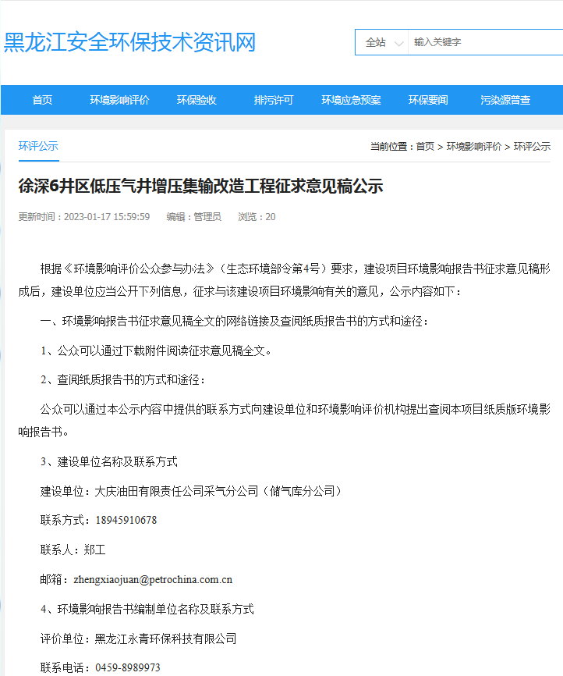
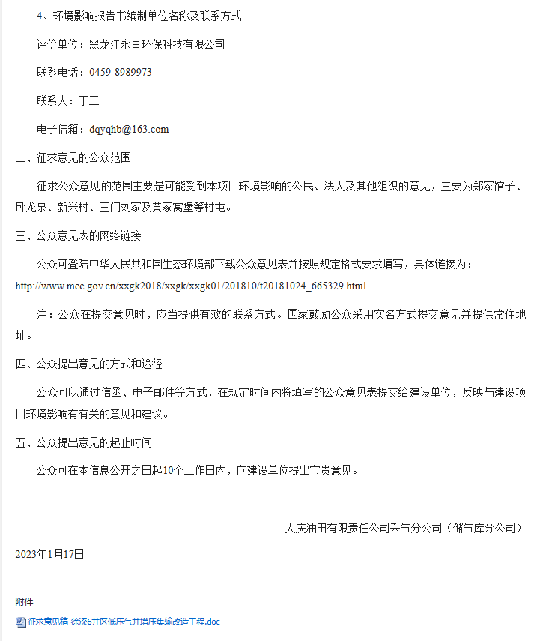

图3-1征求意见稿网络公示截图

3.2.2 报纸
建设单位分别于2023年01月18日和2023年01月20日在《黑龙江日报》上进行征求意见稿公示。《黑龙江日报》属于项目所在地主要报纸，公众较易接触，且报纸公示时间位于2023年01月18日-2023年01月20日时间段内满足《环境影响评价公众参与办法》（生态环境部令第4号）相关要求，报纸公示截图见下图3-2。
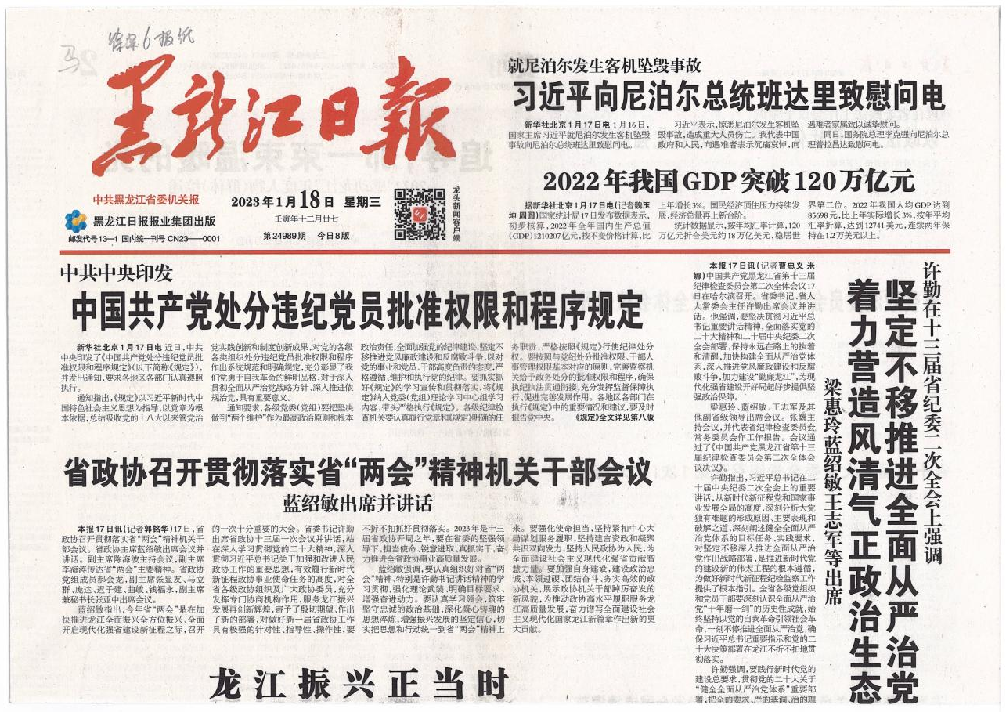
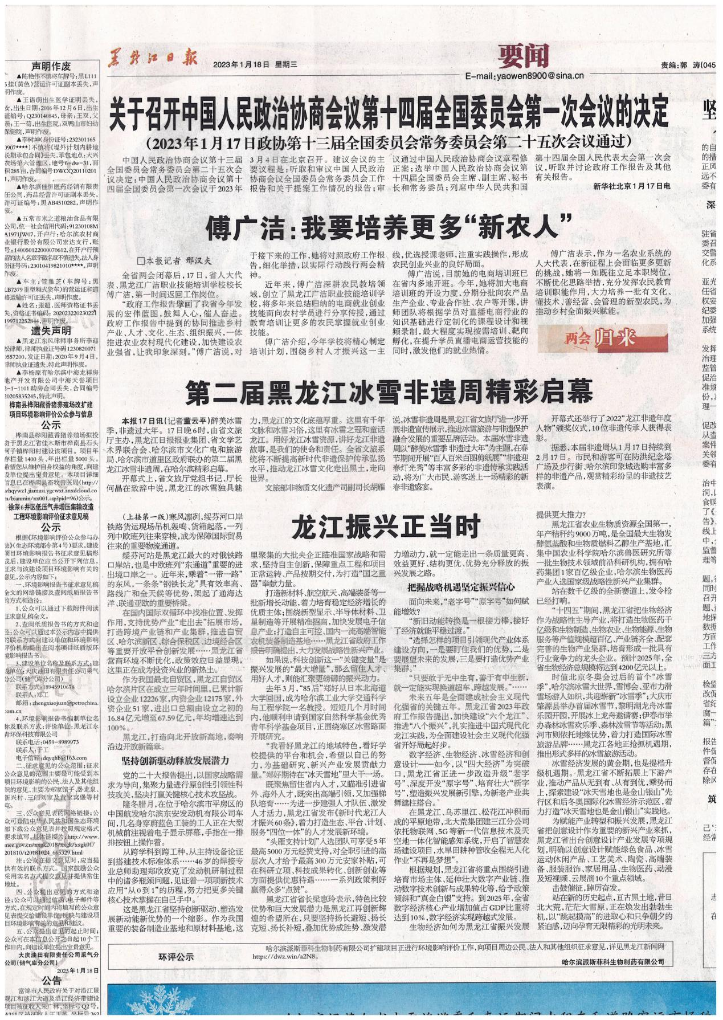
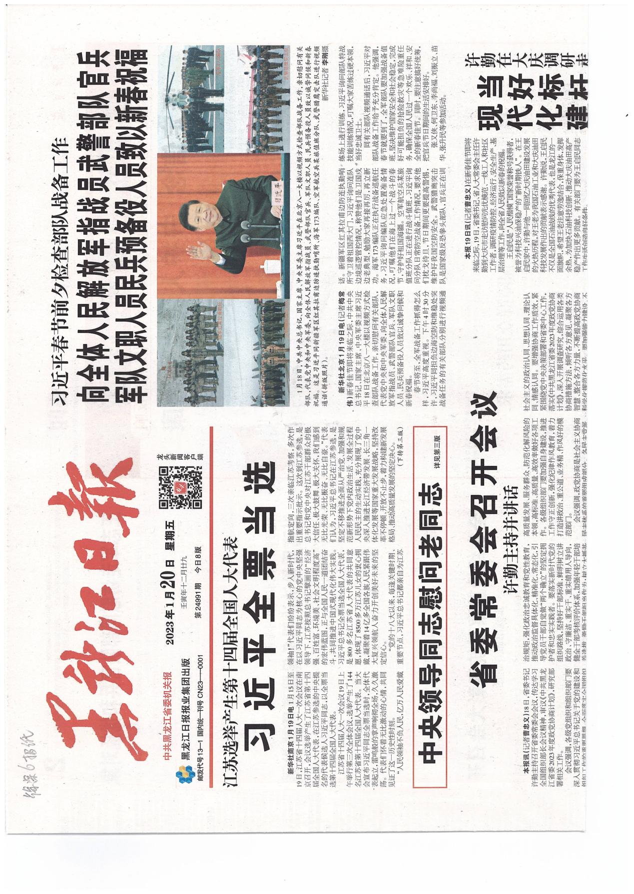
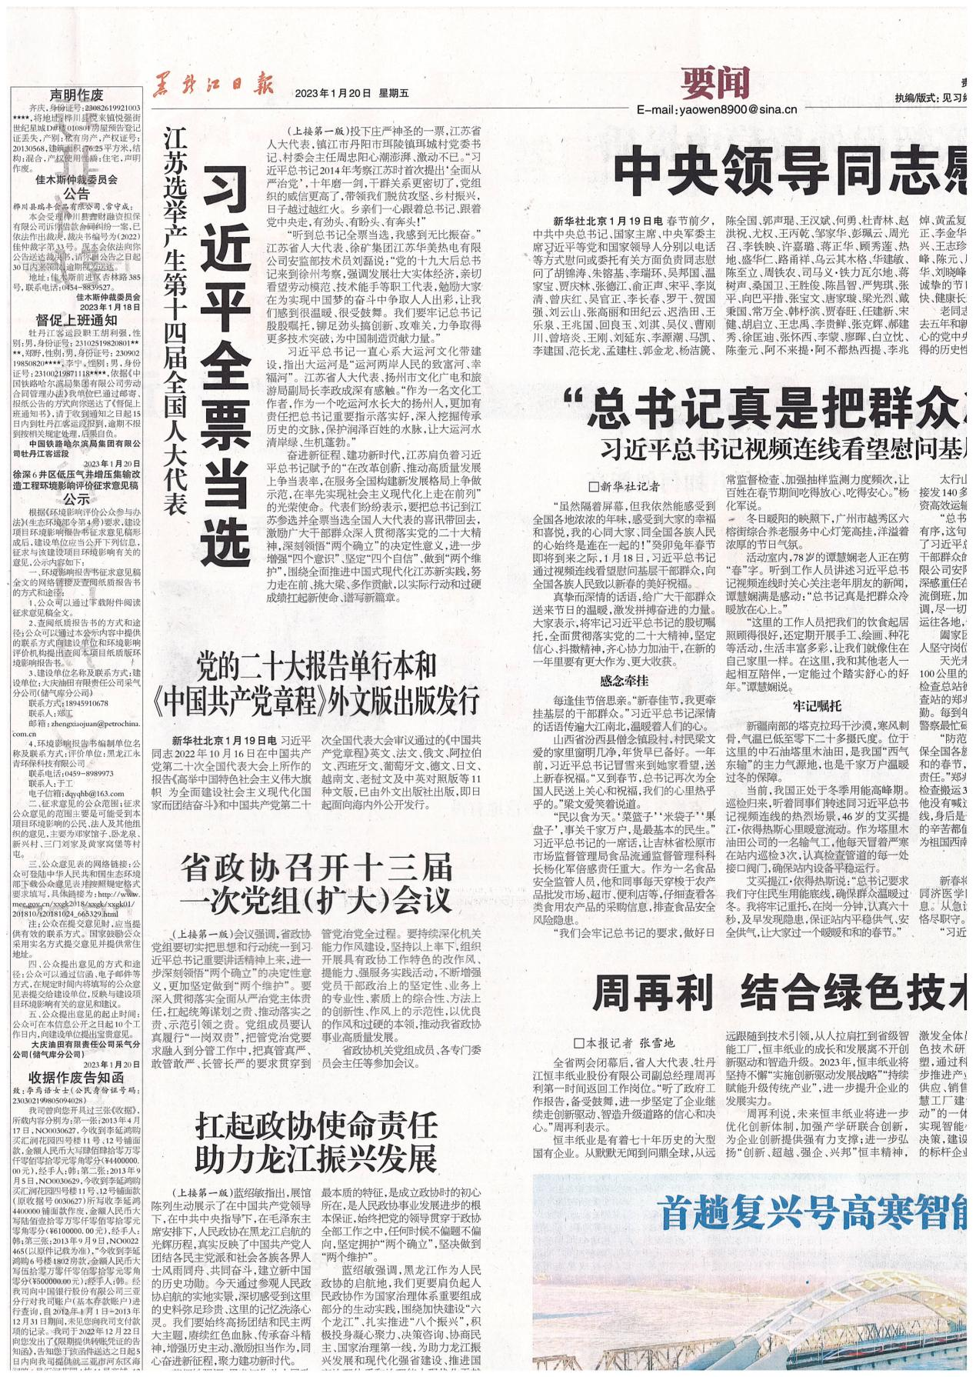
图3-2报纸公示截图

3.2.3 张贴
我单位在本项目周边村屯进行了张贴公示，公示时间为2022年12月22日，满足《环境影响评价公众参与办法》（生态环境部令第4号）相关要求，张贴公示截图见下图3-3。
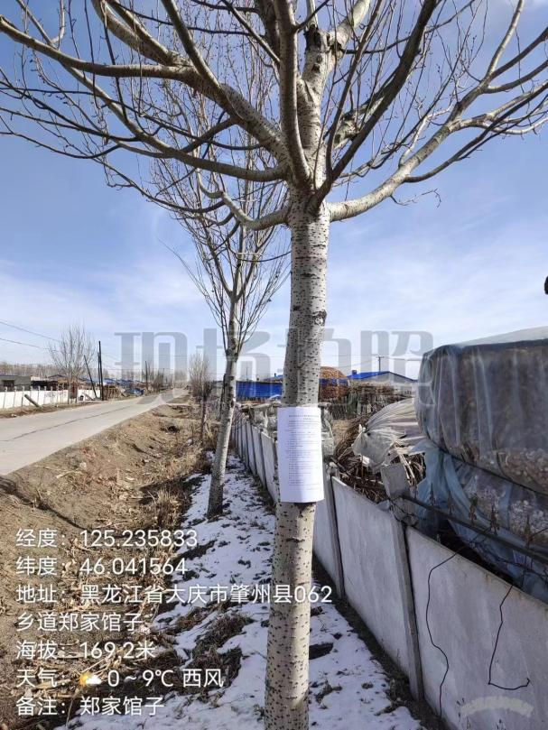 | 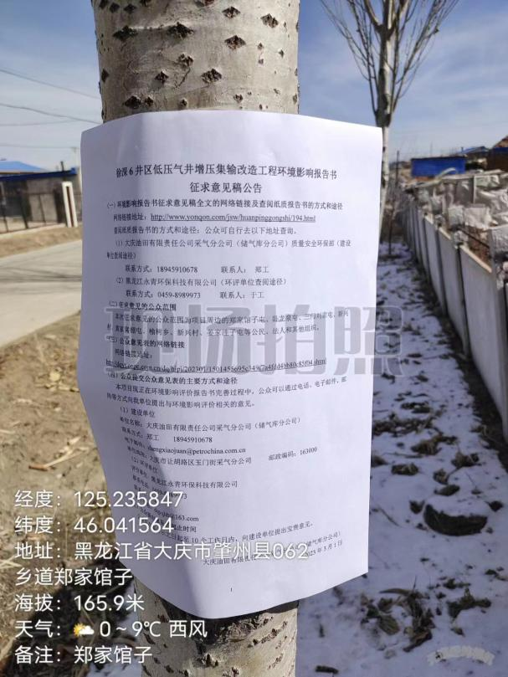
郑家馆子
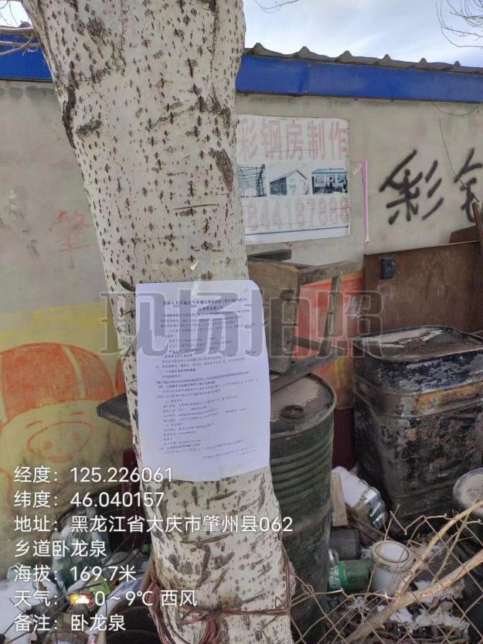 | 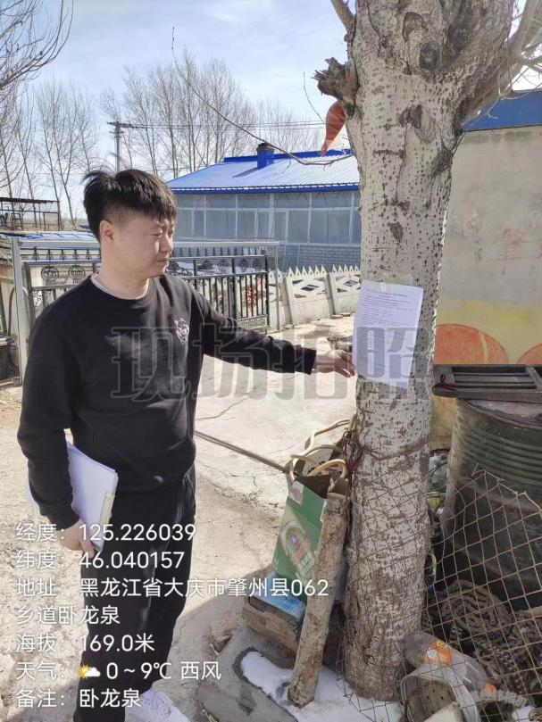
卧龙泉
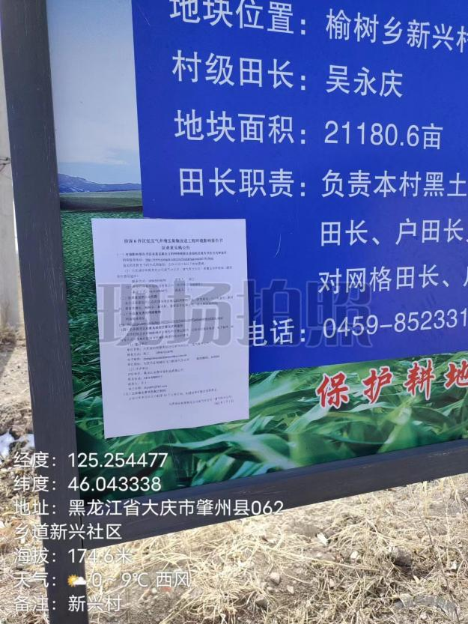 | 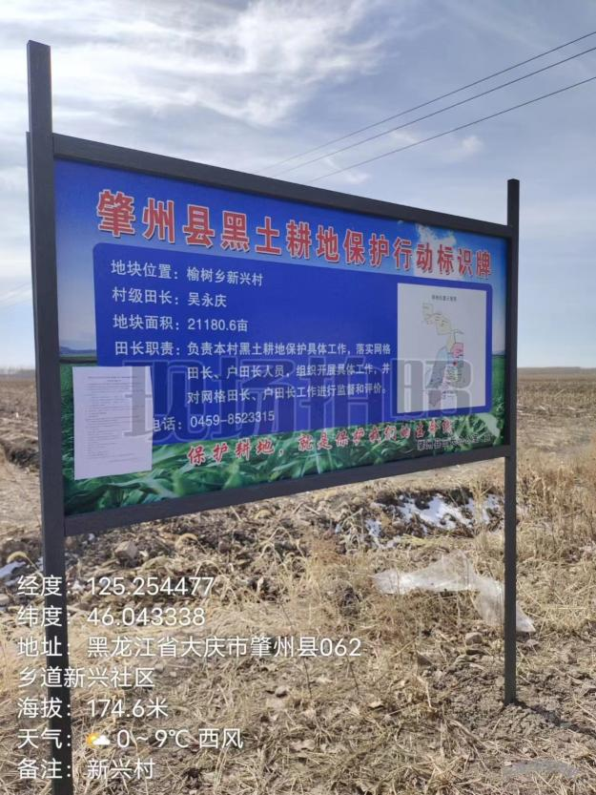
新兴村
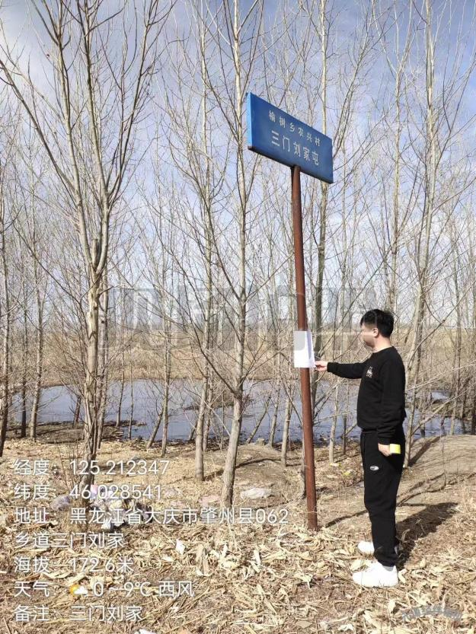 | 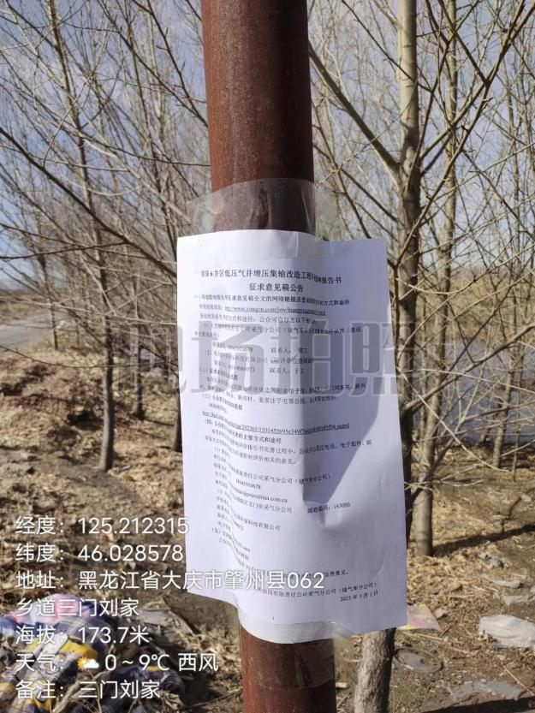
三门刘家
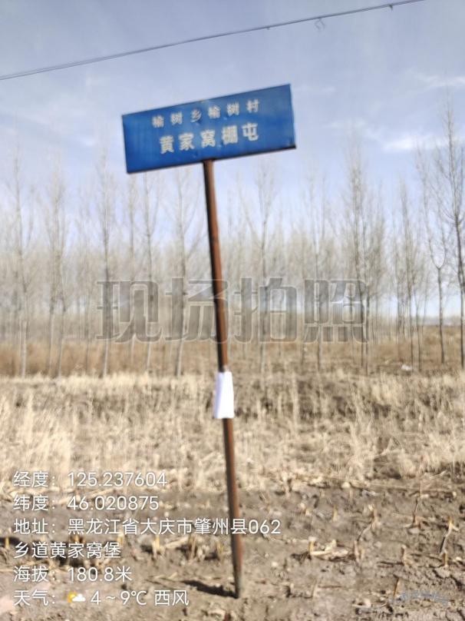 | 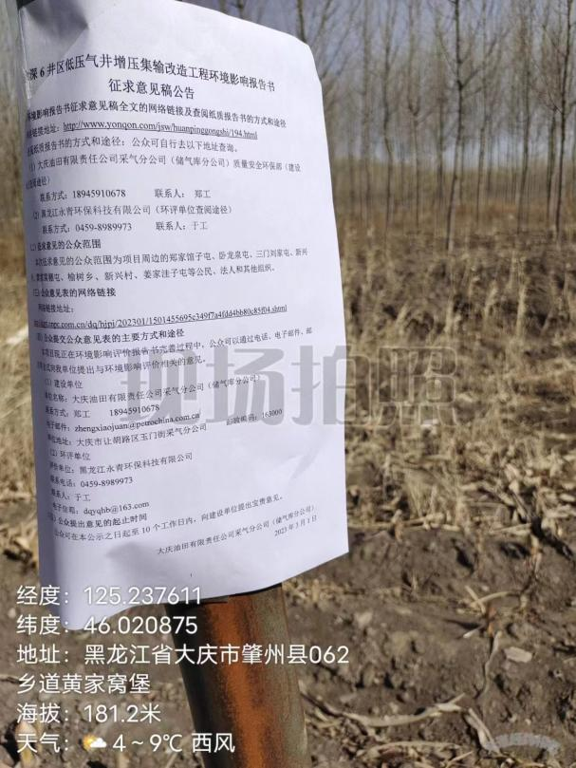
黄家窝棚
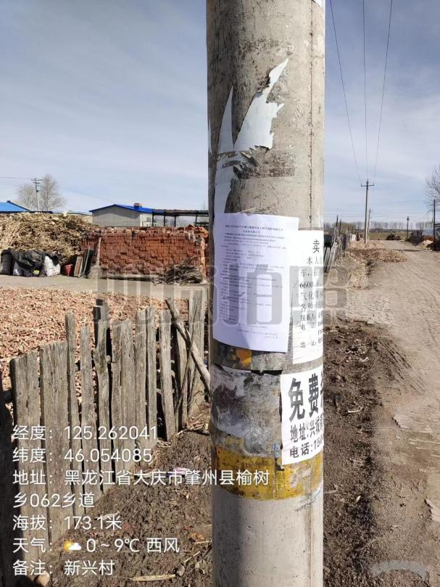 | 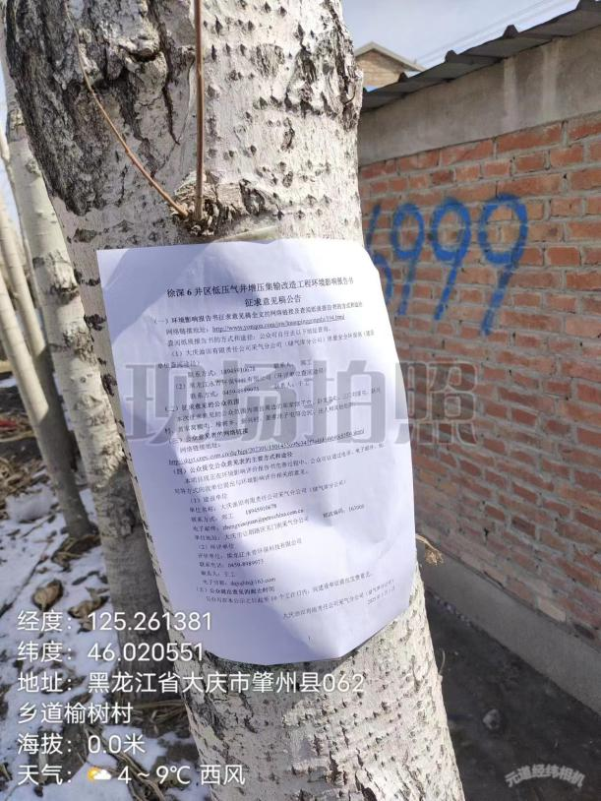
姜家洼子屯 | 榆树乡
图3-3征求意见稿张贴公示

3.2.4 其他
无。

3.3 查阅情况
根据《环境影响评价公众参与办法》（生态环境部令第4号）的相关要求，本项目设置了两个报告书征求意见稿查阅地点，并公示了专门的联系人和联系电话：
（1）大庆油田有限责任公司采气分公司（储气库分公司）
联系方式：0459-5932287
联系人：郑工
（2）黑龙江永青环保科技有限公司
联系方式：0459-8989973
联系人：于工

3.4 公众提出意见情况
在征求意见稿公示期间，未收到人员反馈。
4 其他公众参与情况

4.1 公众座谈会、听证会、专家论证会等情况
本项目未召开公众座谈会、听证会、专家论证会。

4.2 其他公众参与情况
无。

4.3 宣传科普情况
本项目工艺内容简单，未进行宣传科普。

5 公众意见处理情况

5.1 公众意见概述和分析
未收到公众反馈意见。

5.2 公众意见采纳情况
无。

5.3 公众意见未采纳情况
无。
6 报批前公开情况

6.1公开内容及日期

6.1.1公开内容
徐深6井区低压气井增压集输改造工程
环境影响评价报批前公开
按照《环境影响评价公众参与办法》（生态环境部 部令第4号）的有关要求，大庆油田有限责任公司采气分公司（储气库分公司）在向黑龙江省生态环境主管部门报批《徐深6井区低压气井增压集输改造工程环境影响报告书》前，于2023年3月13日公开拟报批的《徐深6井区低压气井增压集输改造工程环境影响报告书》全文和公众参与说明（见附件）。
联系电话：0459-5932287
联系人：郑工
通讯地址：黑龙江省大庆市让胡路区玉门街200号
邮编：163000
电子邮箱：zhengxiaojuan@petrochina.com.cn

6.1.2公开日期
建设单位于2023年3月13日公开了环境影响报告书全文和公众参与说明。
根据上述公开内容及日期的描述，公开的内容符合《办法》第二十条中建设单位向生态环境主管部门报批环境影响报告书前，应当通过网络平台，公开拟报批的环境影响报告书全文和公众参与说明。因此，公开内容及日期均符合《办法》中的规定及要求。

6.2 公开方式

6.2.1 网络
本项目报批前公开的载体为：黑龙江安全环保技术资讯网；
（1）载体选取符合性分析
本项目报批前公开选择了黑龙江安全环保技术资讯网官网，符合《办法》中第二十条“应当通过网络平台，公开拟报批的环境影响报告书全文和公众参与说明”的要求。
（2）网络公示时间
建设单位于2023年3月13日公开拟报批的环境影响报告书全文和公众参与说明。
（3）网址及截图。
网址：http://www.yonqon.com/jsw/huanpinggongshi/197.html；
截图：
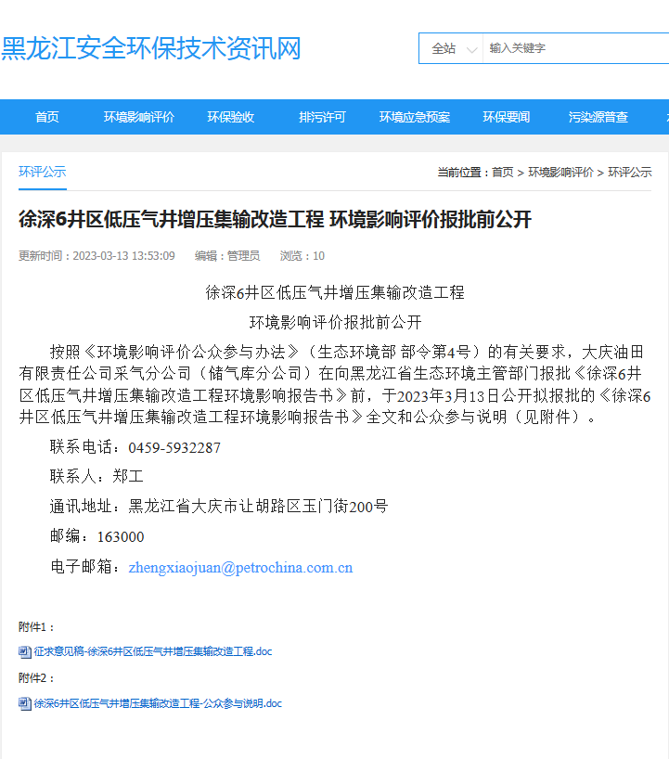
图6.1-1 报批前公示

6.2.2其他
无。

7 其他
所有与本项目相关的公参公示资料均存档于大庆油田有限责任公司采气分公司（储气库分公司）安全环保部备查。

8 诚信承诺书
我单位已按照《环境影响评价公众参与办法》（生态环境部令第4号）要求，在《徐深6井区低压气井增压集输改造工程环境影响报告书》编制阶段开展了公众参与工作，在环境影响报告书中充分采纳了公众提出的与环境影响相关的合理意见，并按照要求编制了公众参与说明。
我单位承诺，本次提交的《徐深6井区低压气井增压集输改造工程影响评价公众参与说明》内容客观、真实，未包含依法不得公开的国家秘密、商业秘密、个人隐私。如存在弄虚作假、隐瞒欺骗等情况及由此导致的一切后果由大庆油田有限责任公司采气分公司（储气库分公司）承担全部责任。

承诺单位（盖章）：大庆油田有限责任公司采气分公司
（储气库分公司）
承诺时间：2023年3月27日

9 附件
无。

